UNIVERSITAS ISLAM KALIMANTAN (UNISKA) MUHAMMAD ARSYAD AL BANJARI
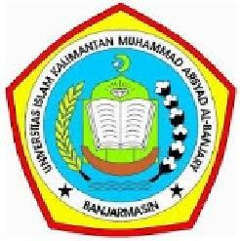

FAKULTAS TEKNOLOGI INFORMASI
PROGRAM STUDI SISTEM INFORMASI
Ujian Akhir Semester (UAS) Ganjil T A 2022/2023
Dosen | : Agus Alim Muin, M.kom
Mata Kuliah | : Organisasi dan Arsitektur komputer
Sifat | : -
Hari/Tanggal : - |  | Waktu : -
Kelas | : Reguler Banjarbaru

- Sebutkan apa yang dimaksud dengan CPU (central Prosesor Unit) dan sebutkan serta jelaskan Komponen Utama dari CPU
- Berdasarkan Karakteristik Fisik memori dibagi menjadi berapa dan sebutkan,jelaskan dan berikan contohnya ?
- Apa perbedaan Harddisk dan SDD dan sebutkan contoh penyimpanan Cloud ?
- Salah satu Contoh memori berdasarkan Metode Akses adalah Ramdom Access memori (RAM) Sebutkan Jenis RAM yang Banyak digunakan Saat ini dan jelaskan kelebihanya?
- Mengapa Jenis Media Penyimpanan Optical disk dan Magnetik disk dalam perkembangan sekarang mulai ditinggalkan? Jelaskan dan berikan pendapat kalian

